МУНИЦИПАЛЬНОЕ БЮДЖЕТНОЕ ДОШКОЛЬНОЕ ОБРАЗОВАТЕЛЬНОЕ УЧРЕЖДЕНИЕ ДЕТСКИЙ САД № 18 «СОЛНЫШКО»

Проект
«Тилимилитрямдия»

(Социально-коммуникативное развитие детей
подготовительной к школе группы)

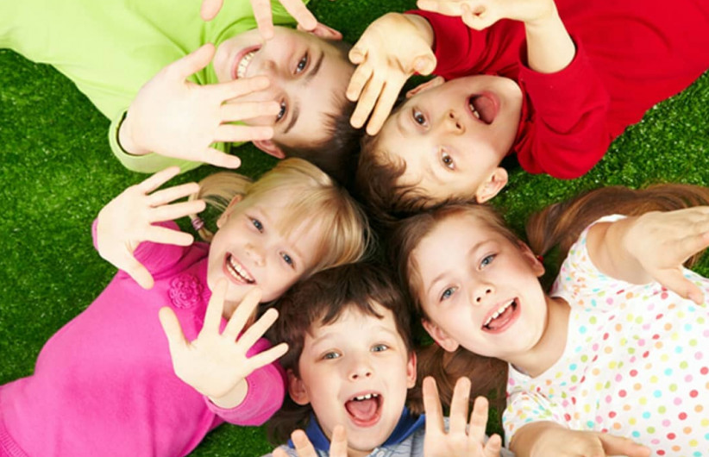

Воспитатель: Егорова Дарья Александровна

г.Приморско-Ахтарск
2019г.
Пояснительная записка:

Среди задач социально-коммуникативного развития в соответствии с требованиями ФГОС ДО – развитие общения и взаимодействия ребёнка со взрослыми и сверстниками, развитие социального и эмоционального интеллекта, эмоциональной отзывчивости, сопереживания, формирование готовности к совместной деятельности со сверстниками. Каждый человек в детстве должен пройти школу нравственности. Воспитатель является проводником, который и помогает развивать моральные ценности у дошкольников.
Работа в данном направлении проводилась регулярно. Казалось, что ребята усвоили все необходимые знания, умения и навыки взаимодействия друг с другом, и вдруг… Летом к нам в группу пришли два новых мальчика. Ребята не только неохотно принимали новеньких в совместную игру, но и порой задирали и норовили обидеть. Сложившаяся ситуация подтолкнула меня к разработке проекта «Тилимилитрямдия».

Паспорт проекта:

Вид проекта | Творческо-познавательный
По составу участников | Детско-взрослый
Продолжительность | Долгосрочный (2 месяца)
Участники проекта | Воспитанники подготовительной группы, педагоги, родители
Актуальность | Чего сейчас не хватает обществу…Добра. Это слово, по нашему мнению, включает в себя многогранность человеческих взаимоотношений в обществе, семье, внутреннее содержание самого человека. Добро, дружба, взаимопомощь, сочувствие и сопереживание. А что же обозначают эти понятия? Кто такие друзья? Как мы можем помогать друг другу и окружающим? Что значит сочувствие и сопереживание? На эти и многие другие вопросы нам необходимо найти ответы.
Цель | Формирование представлений детей о добре, взаимопомощи и дружеских взаимоотношениях.
Объект проекта | Понятия «добро», «дружба», «взаимопомощь»
Предмет проекта | Содержание, формы, средства и методы формирования представлений о добре детей дошкольного возраста.
Задачи | - Обогащать опыт сотрудничества, дружеских взаимоотношений со сверстниками и взаимодействия со взрослыми.  - Развивать гуманистическую направленность поведения: социальные чувства, эмоциональную отзывчивость, доброжелательность.  - Воспитывать привычки культурного поведения и общения, основы этикета, правила поведения в общественных местах.
Прогнозируемый результат | - Расширение представлений дошкольников о нормах поведения и правилах взаимоотношений со сверстниками, применение полученных знаний на практике.  - Использование основных форм речевого общения между детьми, диалоголизация речи в ситуациях творческого и игрового общения.  улучшение микроклимата в группе и детско-родительских взаимоотношений
Описание продукта, полученного в результате проекта | Полученные знания, умения и навыки воспитанники демонстрируют на совместном развлечении с родителями по теме «В стране добрых наук»
Интеграция образовательных областей | «Социально-коммуникативное развитие», «Познавательное развитие», «Речевое развитие», «Художественно-эстетическое развитие».

Реализация проекта:

Этапы | Содержание работы
Подготовительный | I. Методическая работа:  - Изучение методической литературы по  социально-коммуникативному развитию старших дошкольников.  - Составление перспективного плана  мероприятий.  II. Организация предметно-пространственной развивающей среды:  - Подбор художественной литературы,  дидактического материала, наглядных пособий по теме проекта в соответствии с возрастом детей.  - Разработка картотеки игр на развитие навыков  общения старших дошкольников.  III. Работа с родителями:  - Информатизация родителей по теме данной  проектной деятельности.  - Разработка консультаций.
Содержательный (основной) | Организация совместной деятельности воспитанников и взрослых:  Составление картотеки мирилок, сторителлинга, подвижных игр, игровых ситуаций, бесед.  Подбор материала и оборудования для образовательной и игровой деятельности, бесед, театрализованной деятельности.  Создание развивающей среды: внесение игр по теме - дидактических, сюжетно-ролевых, настольно-печатных.  Изготовление плаката «Дерево добрых дел», уголка уединения «Дом дружбы», дидактического пособия «Песочные истории», перчатки-мирилки, приобретение штампиков с предметными картинками, игрушек для «Сказочной коробки историй из киндер – сюрпризов».  Образовательная деятельность «Тилимилитрямдия – хорошая страна».  Город Добрость  Утренний круг «В чём твоё доброе дело?» «Доброе животное», «Доброе утро», «Приветствие», «Колокольчик».  Акция: почта «Комплименты».  Чтение художественной литературы В.Осеева «Волшебное слово», Е.Пермяк «Самое страшное»,  А. Барто «Вовка - добрая душа».  Просмотр мультфильмов «Цветик-семицветик», «Уроки доброты от тётушки Совы».  Прослушивание музыкальных произведений «Дорогою добра», Барбарики «Доброта», «Доброта» (м/ф « Приключения поросёнка Фунтика»), Непоседы «Твори добро».  Рассматривание сюжетных картинок на тему «Добрые поступки».  Игровая деятельность «Цветик - семицветик», «Спящая красавица», «Волшебная шляпа», «Копилка добрых дел», «Выбрасываем злость», «Весёлый паровозик», «Назови ласковое слово», «Да или нет», «Вспомни сказку».  Рисование «Добро в красках», «Открытки в подарок».  Образовательная деятельность: «Поможем мальчику-звезде стать добрым».  Работа с родителями: создание книги «Мы творим добро» с историями о добрых делах детей и родителей; создание альбома пословиц и поговорок о добре; консультации «Добрые мультфильмы, которые помогают воспитывать», «Дети учатся тому, что видят в этой жизни».  Город Помогайск  Утренний круг «Здравствуй», «Цветок», «Бабочка», «Сотвори из дела сказку», «Впредь чужой беде не смейся», Игра «Шурум-бурум».  Беседы: «Что такое бескорыстная помощь?», «Правила поведения детей в труде», «Взаимопомощь», «Стремление помочь» «Жизнь дана на добрые дела».  Художественная литература «Хаврошечка» обр. А. Н. Толстой, Пушкарева Т. «Как ты мне нравишься», С. Михалков «Дядя Степа».  Образовательная деятельность: «В гостях у бабушки Рассказушки».  Помощь малышам одеться на прогулку.  Разучивание пословиц и поговорок о взаимопомощи, жадности, сочувствии.  Игровая деятельность «Какой букет цветов ты хотел бы подарить маме?», «Что такое хорошо, что такое плохо?», «Мешок добрых дел», «Помогаем маме», «Цветок добрых дел», «Как надо заботиться».  «Передай письмо», «Назови правильно», «Моя семья», «Встречай гостей», сюжетно-ролевые игры: «Магазин», «Семья», «Больница».  Работа с родителями:  Консультации «Маленький помощник», «Как правильно хвалить», фотовыставка «Делаем добрые дела».  Волонтёрство «Посади дерево».  Город Дружность  Утренний круг «Дружба начинается с улыбки», «Круг друзей», «Эстафета дружбы», «Друг», «Вежливые слова».  Беседы: «С кем бы ты хотел дружить?», «Золотое правило дружбы», «Расскажи о друге», «Дружба творит чудеса», «Дружбой дорожить умейте!».  Просмотр мультфильмов: «Кот Леопольд», «Крошка Енот».  Разучивание стихотворений о дружбе, разучивание мирилок, подборка пословиц о дружбе.  Игровая деятельность «Вежливые слова», "Замени слова добрыми словами», «Ку-ку!», «С кем бы ты хотел дружить?», «Топ-хлоп», «Это я! Это я! Это все мои друзья!», «Назови ласково», «Веселые человечки», «Опанас», «Картинки на камушках», «Поехали - поехали», «Угощение для друга», «Что мы делали?».  Песочная терапия (с педагогом-психологом) «Если добрый ты».  Чтение художественной литературы: «Жадный мышонок», сказка «Как светлячок друга искал», Братья Гримм «Бременские музыканты».  Слушание и разучивание песен "Вместе весело шагать», «Когда мои друзья со мной», танец «Мирилка», музыкальная игра - танец «Танец в парах».  Разрешение проблемных ситуаций: «Краской залился рисунок…», «На столе - разорванная книжка», «Смелый Бобердулик» И.Орлова, «У Саши оторвалась пуговица», «Незабудка не смогла подружиться» О.Гавриченко, «Сломался карандаш», «Мальчик ударил девочку», «Дерутся две девочки», «Праздник дружбы» Е.С. Мосина.  Продуктивная деятельность: аппликация «Букет Дружбы», лепка «Игрушка для друга», «Портрет друга».  Работа с родителями: консультации «Добр ли ваш ребенок?», «Воспитание дружеских отношений в игре», оформление книжек-малышек о добре и дружбе.  Составление правил дружбы.
Итоговый (презентация продуктов проекта) | Развлечение для детей и родителей «В стране добрых наук».

Список литературы:

1. Севостьянова Е. О. Страна Добра: социализация детей 5-7 лет.- М: ТЦ Сфера, 2012.-112 с.
2. Шипицина Л.М. Азбука общения / Л.М.Шипицина, – СПб.: Детство – Пресс, 2010. – 384с.
3. Макарычева Н. В. Профилактика жадности, лжи, лени и хвастовства: коррекционно – развивающая программа для детей 5- 8 лет/АРКТИ, 2013 – 80с.
4. Петрова В.И., Стульник Т.Д. Этические беседы с детьми 4-7 лет/ В.И. Петрова, - М.: Мозаика-Синтез, 2007.-75 с.
5. Капская А. Ю., Мирончик Т. Л. «Подарки фей». Развивающая сказкотерапия для дошкольников. – СПб.: Речь. М.: Сфера, 2008.-96с.

